**Guía Nº11**

**Asignatura:** Lenguaje y comunicación **Curso:** 6º Básico

**Fecha:** 08 al 12 Junio 2020 **Docente:** Paola Ortiz D. Prof. Diferencial

**Nombre de Alumno**: --------------------------------------------------------------------------------------------------------

**Objetivo de Aprendizaje**: OA14 Escribir creativamente narraciones (relatos de experiencias personales, noticias, cuentos, etc.) que: • tengan una estructura clara • utilicen conectores adecuados

• incluyan descripciones y diálogo (si es pertinente) para desarrollar la trama, los personajes y el ambiente

**Contenido:**

**Objetivo de la clase:** Escribir de acuerdo a lo planificado la clase anterior, la creación de un texto mitológico, aplicando reglas de redacción y puntuación.

**Indicaciones generales:**

1-. Escribe en la guía la fecha y tu nombre completo.

2-. Apóyate con un adulto y resuelve cada una de las actividades dadas.

3-. Si tienes dudas me puedes escribir a mi wsp +56994315560

**Retroalimentación:** Tienes una definición y un ejemplo del texto discontinúo para que te guíes.

**Fecha de envío**: Lunes 15 Junio 2020, por correo electrónico o el Miércoles 17 Junio 2020 en el colegio. (desde las 09:30 a las 13:00)

**Cómo y/o donde enviar a** [paolasoledado@gmail.com](mailto:paolasoledado@gmail.com) o asistir al establecimiento en la fecha antes descrita y entregarlo a la docente Paola Ortiz D.

* **Este es un ejemplo de reglas de puntuación, obsérvalo y úsalo cuando escribas un texto**.

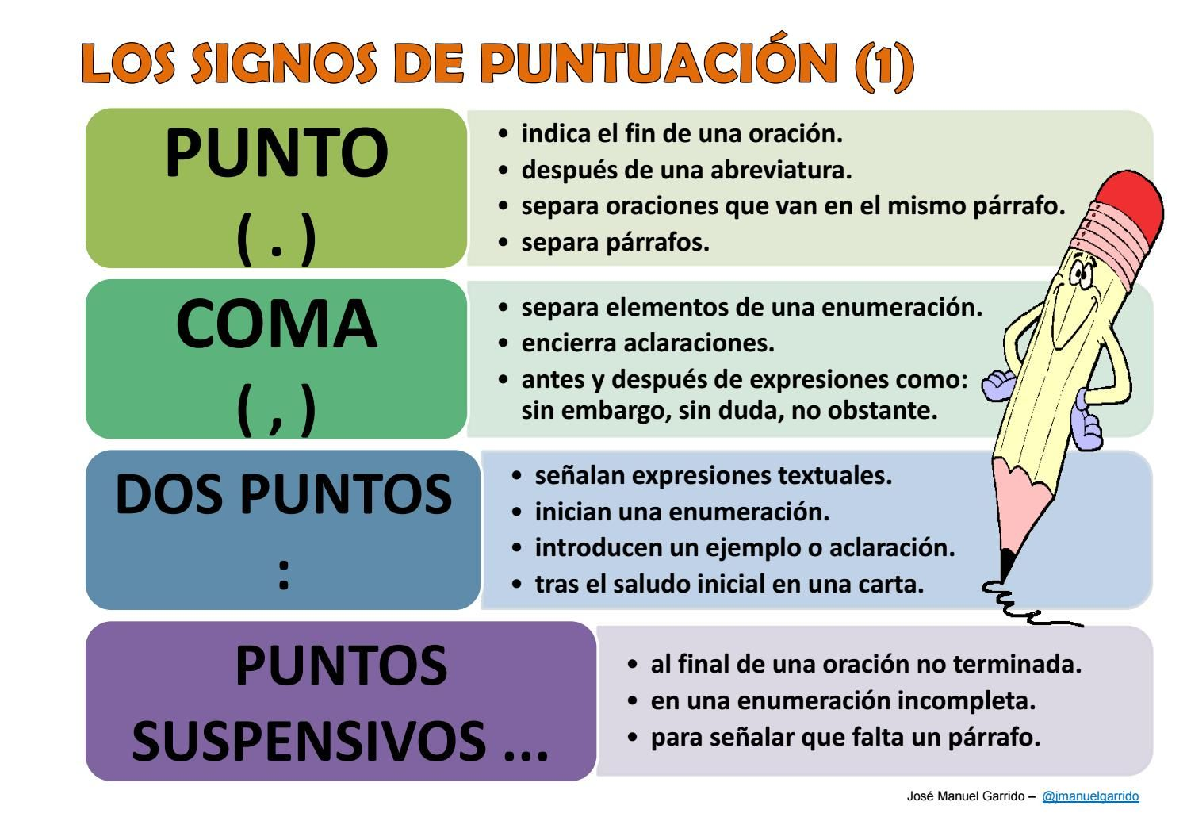

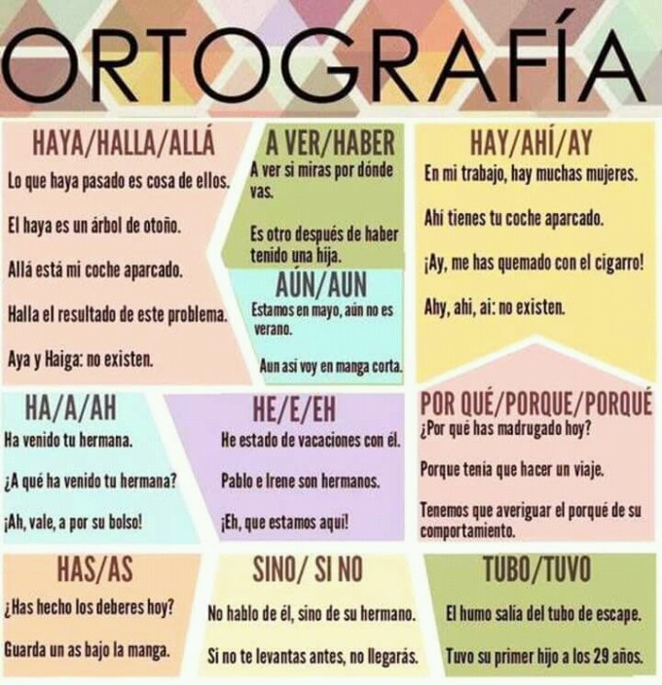

* Acá encontrarás, **los Signos de Puntuación y Reglas de Ortografía**, para que te guíes en la actividad que deberás realizar.
* Junto con todos los tips que te entregué en la clase anterior y los consejos de ahora, tendrás **que inventar un Mito** y usar todas las ayudas que se te entregaron.

Que es un Mito - Signos de Puntuación - Reglas de Ortografía -